liti KARAKTERISASI ANTIBODI MONOKLONAL 116 kDa

(sebagaiupayapengembangankandidatbahanimunokontrasepsi)
Pene

Peneliti
Ringkasan Eksekutif

Pengembangan antibodi
monoclonal untuk
UMIE LESTARI

Biologi / FMIPA
imunokontrasepsi pria, adalah berbasis ikatan ligand- reseptor. Antibodimonoklonal 116kDa (Mab-116kDa) yang dihasilkan dari penelitian ini, lebih spesifik dari
UniversitasNegeri Malang
pada antibody poliklonal
116kDa yang telah
umie.lestari.fmipa@um.ac.id

SUTIMAN B SUMITRO
diproduksi sebelumnya. Mab-116kDa akan lebih
dikenali targetnya
yaitu protein 116kDa yang terletak di membrane

Biologi / FMIPA
sperma manusia, sehingga
diberikan pada sperma maka
kalau Mab-116kDa
akan terjad ibinding
Universitas Brawijaya
mahbubanggito@uau.ac.id
danpeluang fertilisasi dengan glikoprotein ZP menjadi kecil, untuk itu produksi Mab-116 kDa ini sangat

Muh. Amin

Biologi / FMIPA
penting di lakukan. Dengan menunjukkan totol-totol ungu Mab-116 kDa hasil hibridisasi
uji dot blot yang menunjukan bahwa limposit dengan sel
Universitas
myeloma mengenali protein 116kDa demikian pula
dengan hasil uji western blot. Direkomendasikan bahwa Mab-116 kDa perlu diujikan keberbagai macam
NursasiHandayani
irisan jaringan somatic dan meliputi hati, otak, jantung,
reproduksi manusia pankreas, testis dan
epididimis; ujitoksisitas Mab-11kDa pada hewan uji
Musmusculus dilakukan dengan cara injeksi iv setiap minggu dengan dosis tinggi secara terus menerus selama 3 bulan serta uji hambatan fertilisasi in vitro pada hewan coba

Kata kunci: Mab-116kDa, protein 116kDa, membrane sperma manusia, hibridisasi

Publikasi dan Buku text

1. Lestari.U. 2015. The Human Polyclonal 116kDa Antibody Specificity Resulted from Induction of Human SpermatozoaMembrane Non-Kinase Protein in Somatic Tissue and Human Reproduction Tissue. Aust.J.Basic&Appl.Sci., 9(7):
150-152

2. Lestari, U. 2014. Buku Ajar. Analis Proteomik Pada Membran Spermatozoa(Biologi Reproduksi Molekuler). Universitas Negeri Malang, Malang

Latar Belakang

Hasil dan Manfaat

Teknologi
hibridoma merupakan suatu tehnik untuk
Imunokontrasepsi merupakan metode atau
menghasilkan sel hibridoma.
Setelah dilakukan
teknik yang digunakan untuk pengaturan
fertilitas dengan menggunakan antibody
hibridisasi antara sel-sel limposit penghasil antibodi dengan sel miolema (malignant myeloma cells),
monoclonal sehingga lebih bersifat spesifik.
dihasilkan sel-sel hibridoma
yang menggabungkan
Imunisasi menggunakan isolat protein
membrane sperma spesifik akan menimbulkan reaksi imun yang kuatya itu berupa peningkatan produksi antibody monoklonal terhadap protein membrane sperma yang spesifik tersebut, sehingga dalam aplikasinya dapat dikembangkan
sifat-sifat parental dan kemampuan menghasilkan (mensekresi) antibodi yang spesifik dan terus tumbuh berkembangbiak (Gambar 5.1). Uji spesifisitas yang dilakukan berdasarkan metode dot blot sehingga dihasilkan data berupa visualisasi terjadinya reaksi spesifik antara antigen atau isolat protein 116 kDa dengan antibodinya dapat dilihat pada Gambar 1
untuk menghambat interaksi
spermatozoa
dengan sel telur. Protein 116 kDa hasil isolasi dari membrane sperma manusia, mampu menginduksi sehingga menghasilkan Antibodi protein 116 kDa. Untuk produksi Monoklonal antibody (Mab) 116 kDa. Dalam penelitian yang diajukan ini akan dilakukan optimasi produksi Mab-116kDa dari sel hibridoma. Hibridoma diperoleh dari sel limfoblast dari mencit yang dimunisasi dengan isolat protein 116kDa, dan telah dilakukan fusi dengan sel myeloma (Cell Line yang ada di pasaran). Dengan metode ini

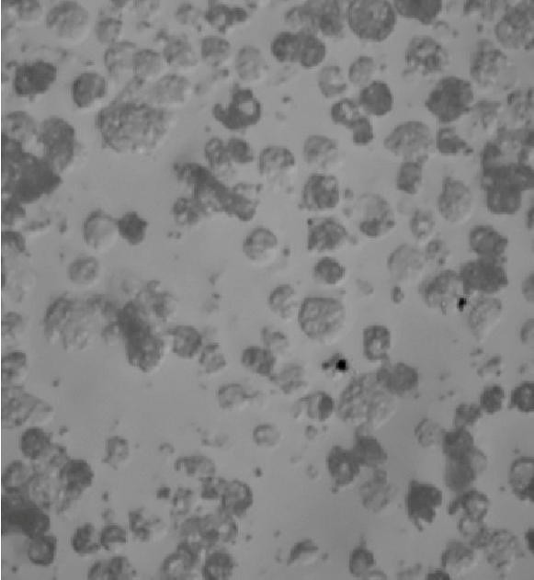Gambar 1 Hibridoma dalam medium HAT. Tanda bulatan
akan didapatkan klon hybrid yang mampu
warna merah menunjukkan sel
hibridoma yang sedang
mensintesis Mab-116kDa.

Metode

Metode dan tahapan penelitianya itu
membesar dan sedang berproliferasi, , tampak (B) tanda
panah hitam menunjukkan sel mati ataupun debris (C)
meliputi; 1) Isolasi protein
116kDa dari
membrans sperma manusia, dengan menggunakan SDS-PAGE dan mikroelusi
didapatkan protein 116kDa,
2) Imunisasi
dilakukan secara intraperitoneal selanjutnya dilakukan pemanenan limposit dari limpa mencit, dan penyiapan sel myeloma, selanjutnya dilakukan 3) hibridisasi antara sel limposit dengan sel myeloma.
Uji berikutnya adalah pengenalan produk hibridisasi dengan protein 116kDa menggunakan dot blot dan western blot

B2 Mencit 1 | B5 Mencit 1
B2 Mencit 2 | B5 Mencit 2
B2 Mencit 3 | B5 Mencit 3

Gambar 2 Uji Spesifisitas Mab protein 116 kD menggunakan
metoda dot blot. Ditunjukkan
dengan reaksi positif
ditampakkan dengan noda biru keunguan.

